O ACTIVITATE DE SUCCES ÎN SĂPTĂMÂNA ȘCOALA ALTFEL

ACTIVITATEA NUMĂRUL 1

NUMELE ȘI ADRESA UNITĂȚII DE ÎNVĂȚĂMÂNT: Liceul Tehnologic „Mihai
Eminescu” Dumbrăveni.
NIVELURILE DE ÎNVĂȚĂMÂNT: - primar;
- gimnazial;
- liceal.
NUMĂRUL ELEVILOR DIN ȘCOALĂ: 1755
NUMĂRUL CADRELOR DIDACTICE DIN ȘCOALĂ: 94
COORDONATORII ACTIVITĂȚII (Numele și prenumele, funcția, date de contact)
Dir. coord. Mihaela Apetrei, prof. de limba și literatura română, nr. de telefon 0742023905, adresă de email: apetrei_miha@yahoo.com;
Dir. adj. Ionela Diana Doncean, prof. de limba și literatura română, nr. de telefon 0745386363, adresă de email: doncean2006@yahoo.com;
1. TITLUL ACTIVITĂȚII: Eternul Eminescu în context nonformal
2. DOMENIUL ÎN CARE SE ÎNCADREAZĂ: cultural-artistic
- Data desfăşurării: 15-19 ianuarie 2018
- Grupul ţintă: 1755 de elevi ai claselor CP – XII de la Dumbrăveni
- Parteneri implicaţi: Inspectoratul Şcolar Judeţean Suceava;
Primăria Comunei Dumbrăveni, jud. Suceava;
Asociaţia de Părinţi „În sprijinul educaţiei” ;
SC Oltalex SRL Dumbrăveni”;
McDonald`s Suceava;
CFR Iași, Suceava și Verești;
Unitatea medico-socială Dumbrăveni;
Consiliul județean Suceava.

3. SCOPUL ACTIVITĂȚII: omagierea marelui poet național Mihai Eminescu ; îmbogățirea cunoștințelor despre viața și opera; dezvoltarea potențialului creativ a elevilor, a simțului estectic și a abilităților practice prin activități de tip nonformal.
4. OBIECTIVELE EDUCAȚIONALE ALE ACTIVITĂȚII:
- Cunoașterea semnificației zilei de 15 ianuarie, a vieții și operei lui Mihai Eminescu, precum și a principalelor obiective turistice care ne vorbesc de existența sa;
- Deschiderea orizontului de lectură a elevilor, prin înțelegerea legăturii cu viața;
- Îmbogățirea orizontului de cunoaștere al elevilor, prin derularea activităților propuse;
- Dezvoltarea simțului estetic, competitiv și a creativității elevilor;
- Îmbunătățirea relațiilor între elevi, profesori, reprezentanți ai comunității locale prin activități nonformale.

5. ELEVII PARTICIPANȚI:
1755 de elevi din cilul primar, gimnazial și liceal;
100% din numărul de elevi din grupul țintă.
6. DURATA ȘI LOCUL DESFĂȘURĂRII:
Durata: proiectul a început în prima zi a Săptămânii Școala Altfel- 15.01.2018 și s-a finalizat pe durata ei – 19.01.2018
Locul desfășurării: sala de ședințe a liceului, sălile de clasă, cabinetul de limba și literatura română, cabinetul de informatică, cabinetul de istorie, cabinetul de limbi moderne, cabinetul de biologie, Ateneul „Mihai Eminescu” Dumbrăveni, Muzeul satului Dumbrăveni, Teiul lui Eminescu din Parcul Copou Iași, Muzeul Național „Mihai Eminescu” Ipotești, Muzeul de Istorie Botoșani, Galeriile de Artă Botoșani.
7. DESCRIEREA ACTIVITĂȚII:
Proiectul educațional „ Eternul Eminescu în context nonformal” s-a desfășurat în cadrul „Zilelor Școlii”, a cărui pregătire s-a realizat în cadrul săptămânii dedicate Programului „Școala Altfel”, în perioada 15-19 ianuarie 2018. Activitățile derulate au constat în organizarea unor ateliere de lucru prin intermediul cărora elevii au avut ocazia de a experi-menta cunoștințele despre viața și opera marelui Eminescu, talentul literar, artistic, creativ, muzical, spiritul competitiv, precum și dorința de cunoaștere a locurilor în care a trăit și scris acesta. Acest fapt i-a determinat să fie inventivi, creativi și să găsească soluții pentru a reuși să ducă la bun sfârșit ceea ce și-au propus, pentru a realiza produse frumoase și utile.
Debutul a fost marcat luni, 15 ianuarie 2018 prin festivitatea de deschidere a Zilelor Școlii, festivitate în cadrul căruia profesori de limba și literatura română au vorbit și au realizat un PPT despre viața și opera lui Mihai Eminescu. Totodată a fost lansată broșura Viața și opera eminesciană, iar marele istoric M. Fărtăiș a făcut cunoscute secretele poetului. În încheiere festivității elevii ai școlii au prezentat în acorduri de chitare și suntetul lin a clapelor de pian câteva versuri eminesciene. A urmat depunerea de coroane de flori la busturile lui Eminescu, din fața școlii și a primăriei, după care fiecare elev a participat la un atelier de lucru în funcție de cum a optat și de nivelul de învățământ.
La învățământul primar sub egida „ Să-l cunoaștem pe Eminescu” s-au derulat 5 ateliere de lucru, după cum urmează:
Atelierul nr.1: Cine este Eminescu?- unde elevii au urmărit prezentări PPT;
Atelierul nr.2: „Avem talent”-în cadrul căruia elevii s-au întrecut într-un frumos concurs de recitare de poezie, interpretare vocală a versurilor eminesciene și creație literară;
Atelierul nr.3: „Să ne amintim de Eminescu”- vizită la biblioteca școlii și comunei, unde elevii au citit poezii scrise de Eminescu;
Atelierul nr.4: „Eminescu în ochi de copil”- în cadrul căruia elevii au creat cărticele cu poezii eminesciene, au realizat desene și colaje. La sfârșit toate realizările au fost expuse în holul de la etajul 1 din Corpul B și au fost premiate cele mai frumoase exponate;
Atelierul nr.5: „Parada micilor artiști”, unde au fost realizate ecusoane și au fost premiate cele mai frumoase.
La învățământul gimnazial sloganul a fost „Eminescu altfel” au funcționat ateliere de lucru astfel:
Atelierul nr.1: „La steaua”- în cadrul căruia elevii au decupat cuvinte din reviste și ziare, pe baza cărora au compus poezii și texte literare, fiind premiate cele mai bune și originale creații;
Atelierul nr.2: „Drumul cărții”- atelier de lectură. Elevii au ales câte o operă pe care au prezentat-o după metoda Scaunul autorului. În final împărțiți pe grupe au realizat câte un poster despre opera prezentată;
Atelierul nr.3: „Eminescu în cuvinte și culori”- atelier de creație literară și plastică. Elevii au audiat muzică pe versurile lui Eminescu și inspirați de mesajul transmis s-au întrecut în realizarea pe grupe a unor creații literare sau plastice.
Atelierul nr.4: „Personalități istorice oglindite în opera eminesciană”- masă rotundă. S-a realizat o dezbatere pe baza poemului „Memento mori” și o prezentare Power Point.
La învățământul liceal s-a pornit de la deviza „Eminescu și conceptele fundamentale ale fizicii moderne” și s-au realizat 5 ateliere de lucru, după cum urmează:
Atelierul nr.1: „Eminescu și Ovidiu”- masă-rotundă. Elevii au realizat paralele între poetul Eminescu și Ovidiu. Pornind de la trei texte au descoperi asemănări și deosebiri între cei doi;
Atelierul nr.2: „Eminescu exprimat prin simțul estetic și artistic”- Elevii profilului tehnic au confecționat cocarde;
Atelierul nr.3: „Tombola eminesciană”- A fost organizată o tombolă cu diferit obiecte. Fiecare participant prin tragerea unui bilet a câștigat un obiect de care era atașată câte o strofă din opera marelui poet. Elevii au ieșit în față și au recitat strofa de pe obiectul său, după care au afișat-o, realizându-se astfel Panoul cu opera eminesciană;
Atelierul nr.4: „Timp, spațiu, Univers”- concurs de PPT-uri. Organizați pe grupe fiecare a realizat un PPT despre Viața și opera lui Mihai Eminescu. La sfârșitul activității au fost premiate cele mai frumoase PPT-uri;
Atelierul nr.5: „Translating Eminescu into English”. Elevii au primit fișa Translating into English Poems by Mihai Eminescu și au lucrat o parte individual, o parte pe grupe de câte patru, traducând în limba engleză poezii scrise de Eminescu. La final au prezentat în fața clasei ceea ce au tradus și au realizat o comparație între traducere și textul originar”

8. REZULTATE OBȚINUTE ȘI IMPACTUL:
Rezultate calitative:
- Prezentarea unor informații educative pe cale nonformală, fapt ce dezvoltă motivația în obținerea progresului școlar și duce la creșterea gradului de implicare atât a elevilor, cât și a cadrelor didactice, dar și a părinților, membrilor comunității locale, etc.;
- Dezvoltarea cunoștințelor generale ale elevilor cu elemente de literatură, istorie, religie, geografie, artă, etc.;
- Identificarea principalelor obiective turistice care atestă existența marelui poet;
- Crearea unor ecusoane, cocarde și obiecte decorative care să ducă la valorificarea potențialului creativ a elevilor și să trezească în conștiința lor sentimentele de admirație și respect pentru marele personalități românești ce au construit imaginea pozitivă a României în lume.
Rezultate cantitative:
- 1755 de elevi implicați în activitățile practice de învățare nonformală;
- 1 expoziție de desene care oglindesc opera eminesciană;
- 1 expoziție de afișe pe diferite teme surprinse în opera lui Eminescu;
- 2 albume foto al excursiilor tematice și de învățare, precum și a vizitelor de la muzeul satului, biblioteca școli, bilioteca comunei, etc.
- 2 CD-uri cu PPt-uri realizate de cadre didactice și de elevi;
- Postări pe site-ul și pagina de facebook a școlii, în grupul de prieteni, fotografii, compuneri, interviuri ale cadrelor didactice, invitaților, părinților și elevilor, compuneri, publicații în presa locală, în revista școlii, etc.
Impactul pe termen scurt:
- participarea elevilor selectați prin concursuri organizate la nivel de clase;
- schimb de experienţă pentru elevi și profesori, cunoaşterea reciprocă a participanților;
- dezvoltarea capacităţii de comunicare prin intermediul artei;
Impactul pe termen lung:
- îmbunătăţirea comunicării între instituţiile locale şi zonale;
- încheierea de parteneriate între instituţii şcolare;
- consolidarea capacităţii de angajare în competiţii de nivel superior, creșterea calităţii în învăţământ.

9. SUSTENABILITATEA ACTIVITĂȚII
Participanţii şi-au manifestat dorinţa de a participa și pe viitor la astfel de activităi dedicate și altor personalități românești datorită caracterului inovator şi a interdisciplinarităţii activităţilor. Elevii au fost deosebit de interesaţi, entuziasmaţi, cooperanţi, dovadă fiind prezenta de 100% a elevilor. Părinții au găsit utilă această activitate deoarece au realizat că și copiii lor pot fi preocupați de asemenea aspecte ale vieții, având în vedere că lumea modernă tinde să-i acapareze tot mai mult și deoarece au ocazia de a învăța lucruri noi, de a lega prietenii, de a-și valorifica talentul și nu în ultimul rând, de a petrece timpul într-un mod util și plăcut.

10. MOTIVAȚIA
Propunem această activitate pentru competiție, deoarece considerăm că a fost una dintre acțiunile cele mai reprezentative, la care au participat toate cadrele didactice, toți elevii școlii noastre cât și elevi de la alte școli din județele Suceava și Botoșani, părinți alături de mebrii comunității locale și partenerii economici.
Consider această activitate ca fiind o activitate de succes deoarece concomitent cu dobândirea cunoștințelor despre marele poet Mihai Eminescu, elevii au învăţat în context nonformal să observe, să culeagă informaţii, să respecte nişte reguli, să-şi respecte colegii fie mai mici, fie de aceiași vârstă sau mai mari, să fie perseverenţi, consecvenţi, să anticipeze evenimentele, să-şi creeze nişte planuri de acţiune şi să-şi dezvolte sentimentele de patriotism și respect față de marele poet, capacitățile de lucru în echipă, atenţia și au putut să-și valorifice fiecare talentul său.
S-a constatat, de asemenea, că acest proiect a ajutat la formarea unor puternice trăsături de personalitate: atitudini, comportamente, conduite, opinii. Parcurgând etapele fiecărui atelier de lucru din care au făcut parte, copiii au acumulat şi pus în valoare informaţii utile vieţii şi integrării în viaţa de şcolar. Ca şi în cadrul orelor de curs şi aici s-au creeat în context nonformal activităţi de învăţare deosebite, s-au dat teme pentru acasă, s-au compus momente de muncă independentă, au fost create situaţii problemă, munca lor fiind evaluată obiectiv, se pot organiza activităţi metodice, pot participa la întreceri în cadrul unor competiţii şi din aceste considerente elevii au tratat cu multă seriozitate activitățile școlare și extrașcolare propuse. Chiar dacă însuşirea cunoştinţelor variază în funcţie de capacitatea de asimilare, proprii fiecărei persoane, se constată totuşi o tendinţă clară şi anume: scăderea vârstei medii la care se obţin marile performanţe. Cu toate acestea, deși suntem convinşi că nu toţi elevii pot fi campioni, totuși e foarte bine ca aceştia să înveţe fiindcă această preocupare îi va ajuta în viaţă.

B. Ataşaţi cele mai relevante mărturii ale elevilor/profesorilor/părinților referitoare la activitatea propusă.

Prof. Mihaela Apetrei, directorul coordonator al Liceului Tehnologic „Mihai Eminescu” din Dumbrăveni, a menţionat: „Zilele școlii se află la a IV-a ediție, însă este primul an când ne-am propus ca ele să se desfășoare în cadrul Săptămânii Altfel, fapt ce ne-a permis să obținem o mai mare implicare a cadrelor didactice, dar mai ales a elevilor și părinților. Fiind în afara orelor de curs ne-am propus derularea unui proiect mai mare structurat pe nivele de învățare, proiect în cadrul căruia s-au putut realiza ateliere de lucru. Elevii au avut posibilitatea să opteze, în funcție de abilitățile sale, pentru atelierul la care dorește să participe. La finalul proiectului toți elevii noștri au dovedit cunoștințe temeinice despre poetul Mihai Eminescu, au realizat legătri interdisciplinare, au legat prietenii noi”.

Prof. Ionela Diana Doncean, directorul adj. al Liceului Tehnologic „Mihai Eminescu” din Dumbrăveni, a consemnat faptul că : „În anul școlar 2017-2018 Zilele Școlii s-au desfășurat în cadrul Programului Săptămâna Altfel. Activitățile au debutat cu o festivitate de deschidere, în cadrul căruia ne-am bucurat de prezența unor mari oameni, precum istoricul Fărtăiș, un iubitor pătimaș a lui Eminescu, care ne-a dus în lumea eminesciană, profesori doctori, etc. Cu acest prilej am lansat și o broșură despre marele luceafăr românesc. De asemenea au fost depuse coroane de flori la busturile poetului. Într-un cuvânt a fost extraordinar ! De puține ori am fost atât de încântată și de plăcut impresionată de ceea ce văd. Cuvintele mi se par de această dată cam sărace pentru a cuprinde în ele admirația, plăcerea, prețuirea și
respectul pentru astfel de oameni și de evenimente, ieșite din sfera cotidianului.”

Prof. Adriana Duceac, directorul adj. al Liceului Tehnologic „Mihai Eminescu” din Dumbrăveni, a subliniat faptul că: „ Au fost momente de excepție, care au necesitat multă muncă în spate, însă rezultatul este unul absolut remarcabil, apreciat de toți cei prezenți.
Privind chipurile inocente ale elevilor și ale tuturor celor prezenți, în acest decor mirific, chiar mi-am imaginat o poveste cu final fericit, deci am intrat în poveste.”

Ioan Pavăl, Primarul comunei Dumbrăveni: „Salut și mă înclin cu respect în fața cadrelor didactice, precum și în fața elevilor de la Liceului Tehnologic „Mihai Eminescu” din Dumbrăveni. Pe parcursul celor 5 zile în care profesorii și elevii prin implicarea și a părinților au defășurat activități dedicate marelui poet național și nu numai, am văzut lucruri deosebit de frumoase, am văzut elevi implicați, părinți dornici de educarea copiilor și profesori devotați. Atât timp cât eu voi fi primar voi sprijini material și financiar orice activitate derulată de școală”.

Dorel Galan, președintele Asociației de părinți „În sprijinul educației” a subliniat faptul că:
„Am participat cu o deosebită plăcere la festivitatea de deschidere a Zilelor școlii și am rămas profund impresionat de trăsăririle cadrelor didactice, a invitaților, la auzul versurilor lui Eminescu, la acordurilor chitarei și la sunetul suav al clapelor de pian. Asociația de părinți a făcut tot posibilul ca anual să sprijine organizarea și buna funcționare a activităților extrașcolare, precum și a concursurilor, între care amintește concursul județean „Stil și eleganță”, Concursul „Vreau să cânt”, Concursul de matematică „In memoriam”, Concursul județean „ Memorialul Aurel Stellia”, Concursul „Speeling Be”, precum și alte concursuri.”

Prof. Bortă Daniela, consilier educativ :
„Mă bucur că la nivelul instituției noastre s-a putut derula în context nonformal un proiect de mare amploare în care s-au implicat toate cadrele didactice și aproape toți elevii. Activitățile propuse s-au bucurat de un real succes, elevii având posibilitatea să participe la ateliere de lucru în funcție de aptitudinile pe care le au, de ceea ce le place să facă și de nivelul de învățământ. Felicit toate cadrele didactice pentru frumoasa și fructuoasa implicare.”

Prof. pentru învățământul primar Florina Poenaru:
„Participarea la activitățile derulate în cadrul Zilelor Școlii m-a adus într-o lume în care nu credeam că pot ajunge vreodată ... într-o lume a bucuriei, a frumosului și a inocenței, unde ura nu-și găsește locul, unde negura fricii nu este primită în casă, unde tăinuiește înțelegerea și, unde bogăția este în orice ...”

Elevul Andrei Vasilache, clasa a XI-a C:
„Pentru mine a fost o mare provocare această excursie deoarece a fost prima dată când am călătorit cu trenul, a fost prima mea vizită în Parcul Copou, iar lucru cel mai incitant a fost concursul de poezie organizat atunci pe loc sub Teiul lui Eminescu. Dacă din cer cădeau mii și mii de fulgi de nea, de sub teiul eminescian se auzeau versurile marelui poet. Mi-aș dori ca pe viitor să repet această experiență.”

Eleva Diana Vatamanu, clasa a VI-a E:
„Eu am avut ocazia să particip la mai multe activități din cadrul proiectului Eternul Eminescu, de la festivitatea de deschidere a zilelor școlii, la atelierul de creație literară, concursul de recitare și interpretare vocală a versurilor eminesciene până la minunata excursie de la Muzeul Național Mihai Eminescu Ipotești. Aceste manifestări mi-au produs o mare bucurie, mi-au stârnit interesul pentru a studia mai mult cine a fost Mihai Eminescu, precum și opera sa.”

Eleva Gânga Livia, clasa a V-a D:
„Dintre toate activitățile derulate în această săptămână cel mai mult mi-au plăcut cele trei activități dedicate poetului Mihai Eminescu la care am participat eu. A fost frumos, a fost entuziasm și multă agitaţie, dar roadele au apărut. Am învățat să fac ecusoane, afișe, dar cel mai important pentru mine a fost faptul că am putut să interpretez vocal versurile „Seara pe deal” și „Mai am un singur dor”. Cred că şi colegii mei au fost încântaţi. Aş vrea să existe astfel de activităţi şi în anii următori.”

Eleva Rață Camelia, clasa a VI-a A:
„Cel mai mult mi-a plăcut reciclarea creativă, în cadrul căreia folosind deșeuri DEEE, am creat diverse obiecte decorative. De exemplu am realizat din becuri stricate, pe care le-am vopsit albastru, lacul din poezia lui Eminescu.”

Eleva Hrițcu Ștefania, clasa a IX-aEp:
„A fost interesant să realizez cocarde specifice zilelor eminesciene, să particip la tombola cu diferite obiecte, care au avut atașate câte o strofă din diferite poezii a lui Emniescu. Fiecare elev a trebuit să recite strofa de pe obiectul căștigat.”

Elevul Darius Lupașcu, clasa a II-a A:
„Au fost frumoase toate activitățile, însă pe mine cel mai mult m-a încântat parada micilor artiști cu ecusoane”

Alte mărturii ale activității: condica de prezență, parteneriatele cu școlile implicate în concurs, presa locală , site-ul școlii, pagina de facebook a școlii și grupurile de prieteni.

C. Atașați ”dovezi” ale activității (fotografii, filme, documente etc.)
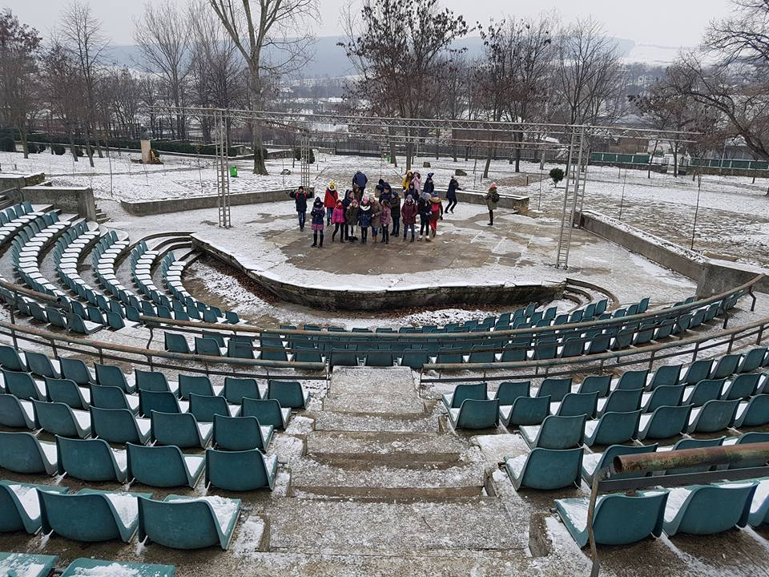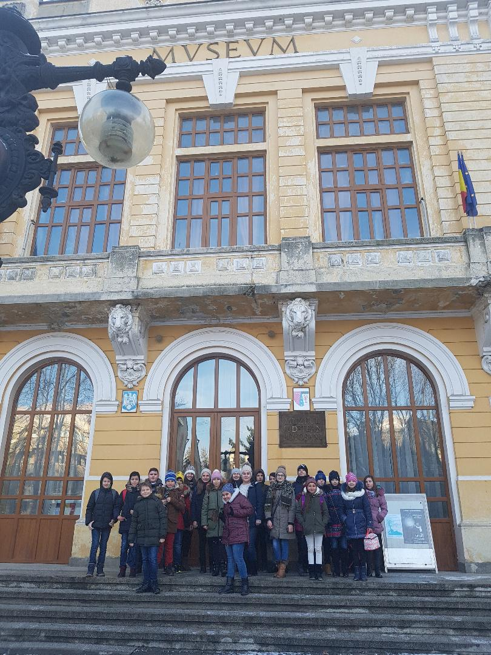
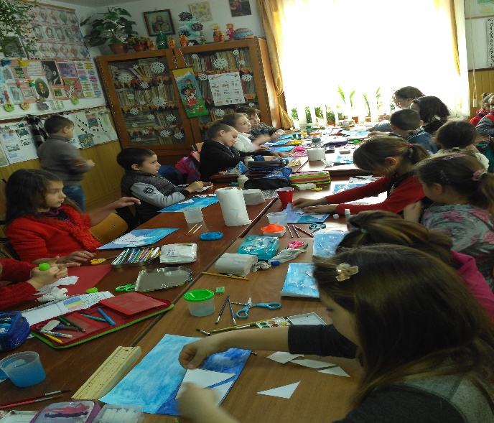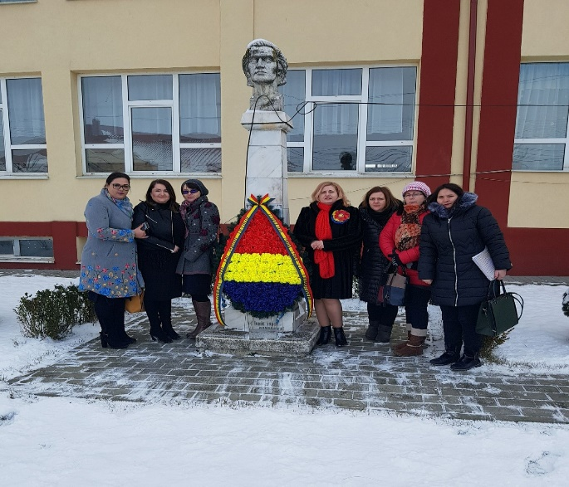
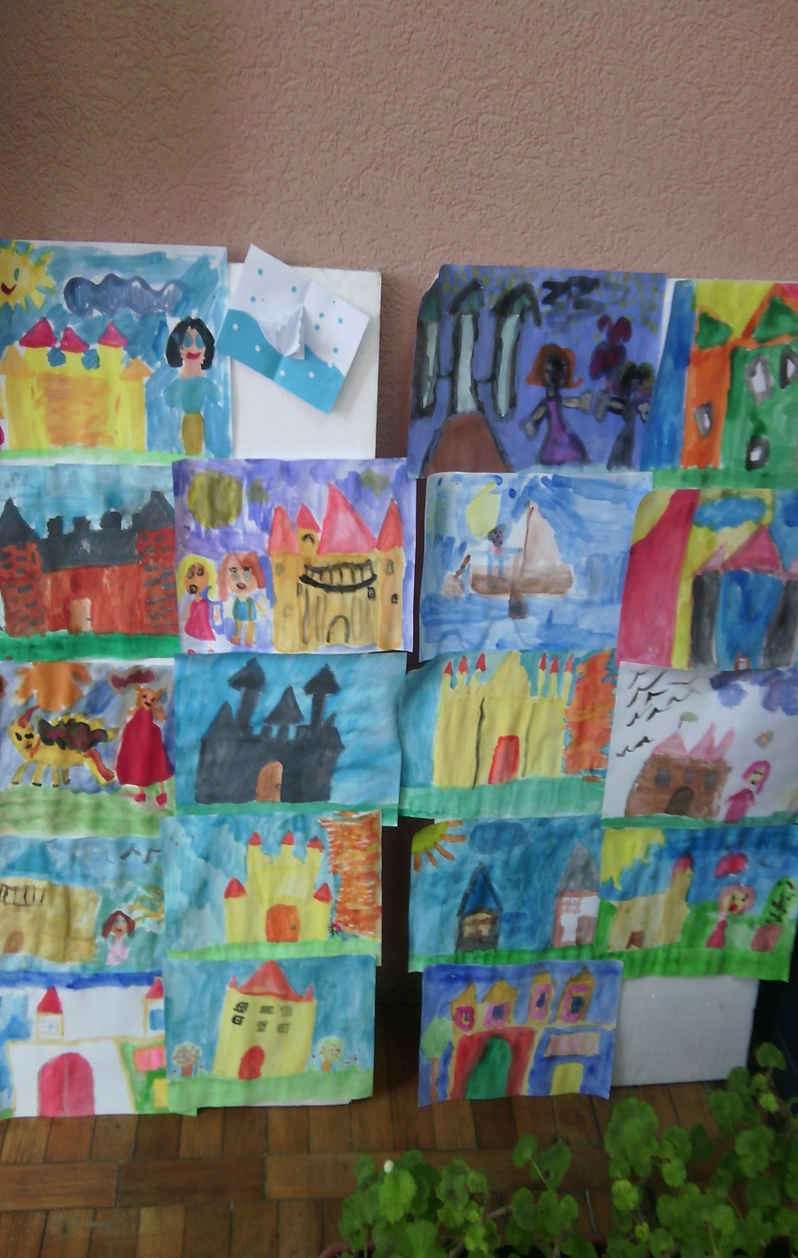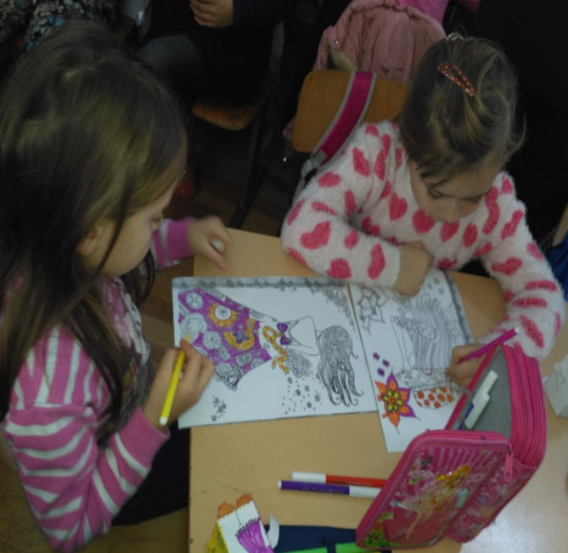
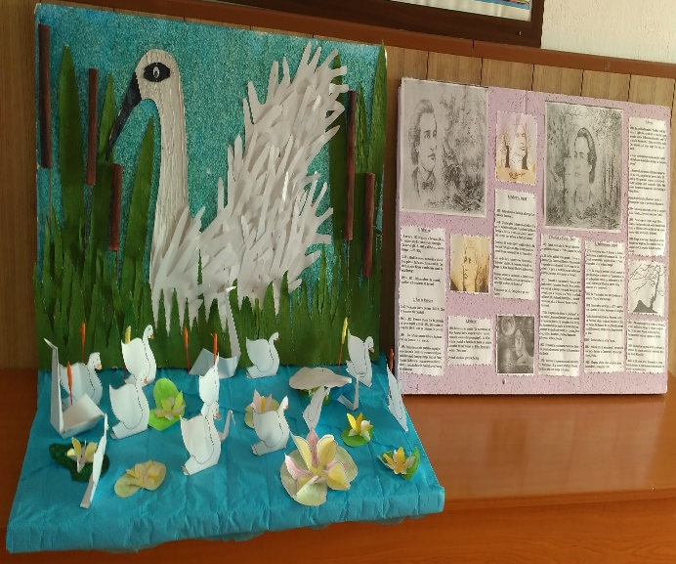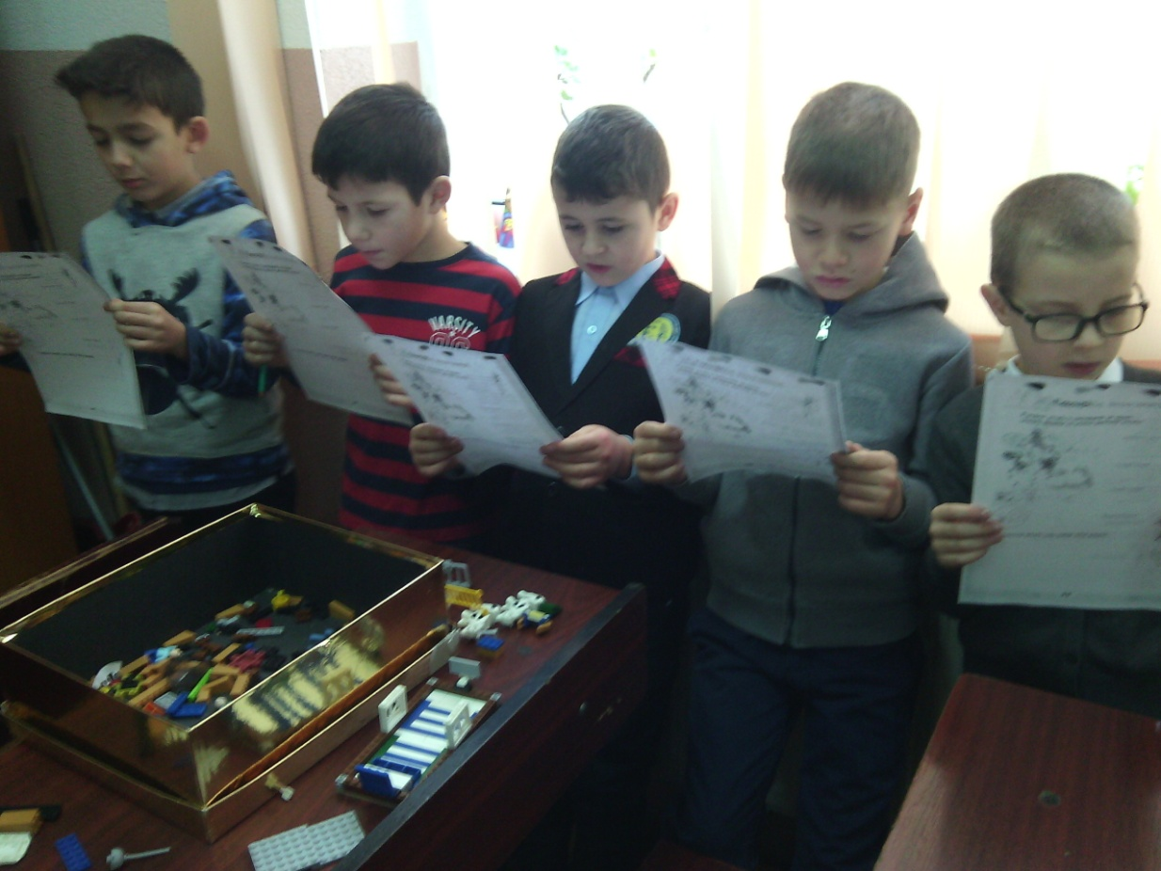
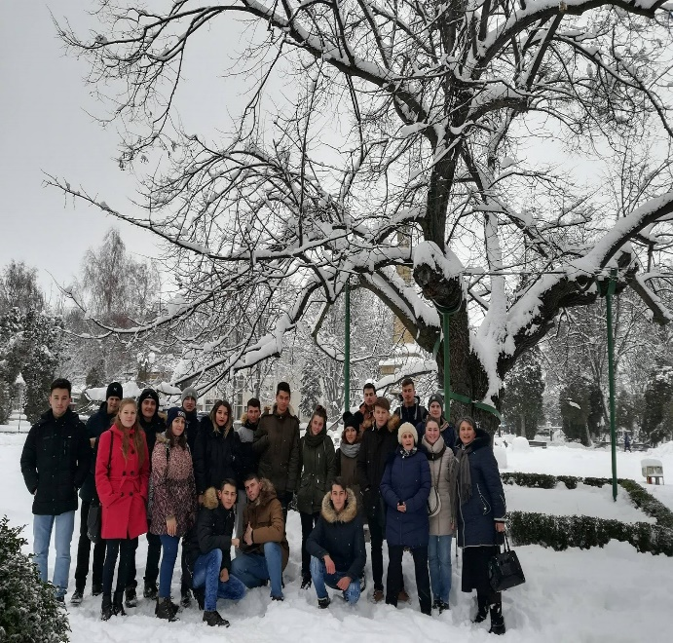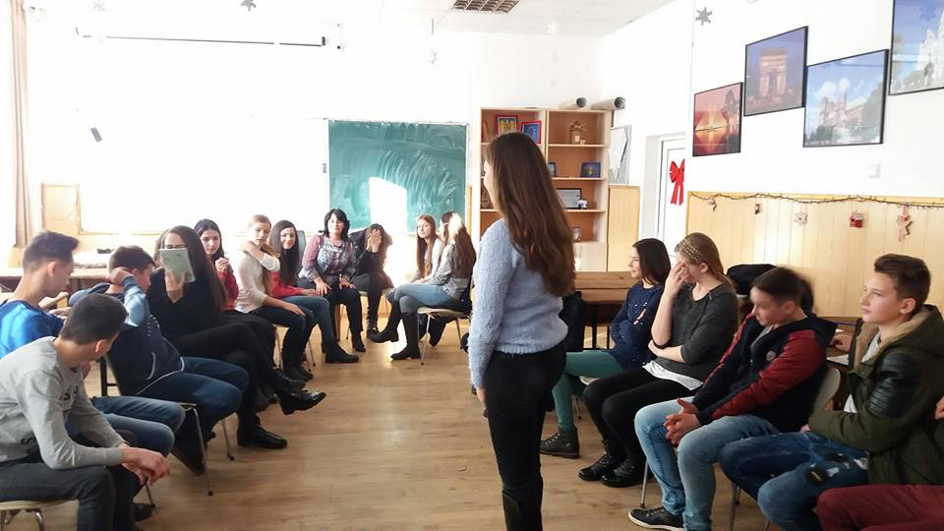
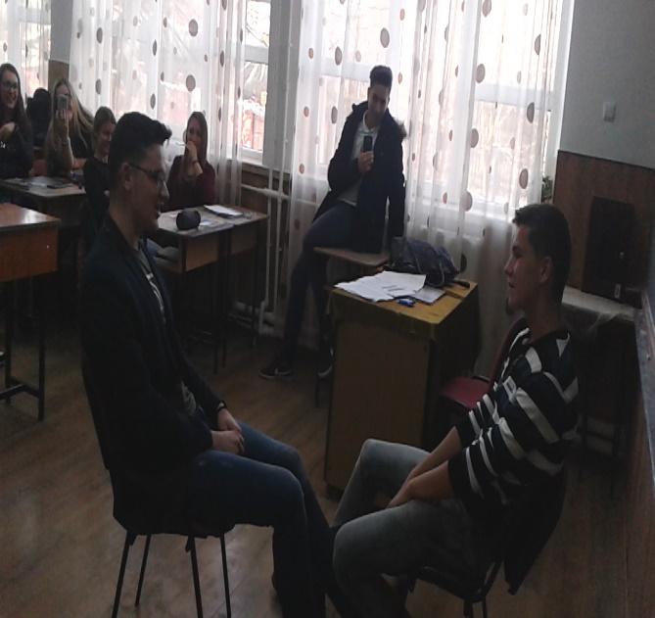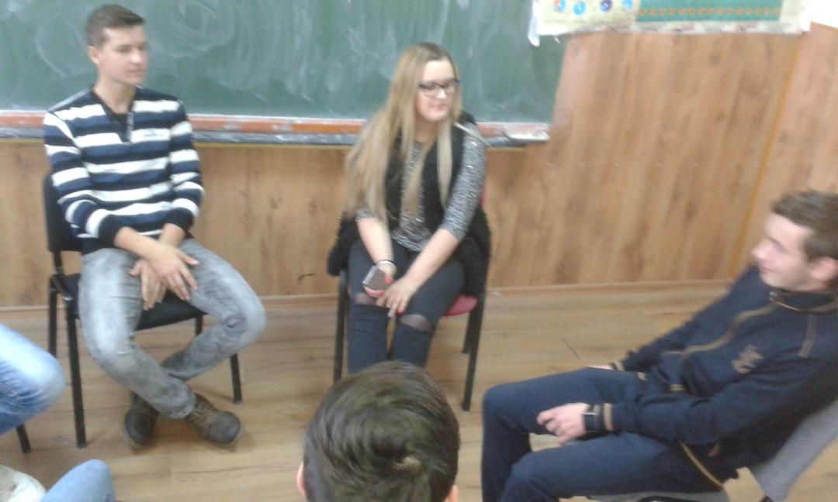
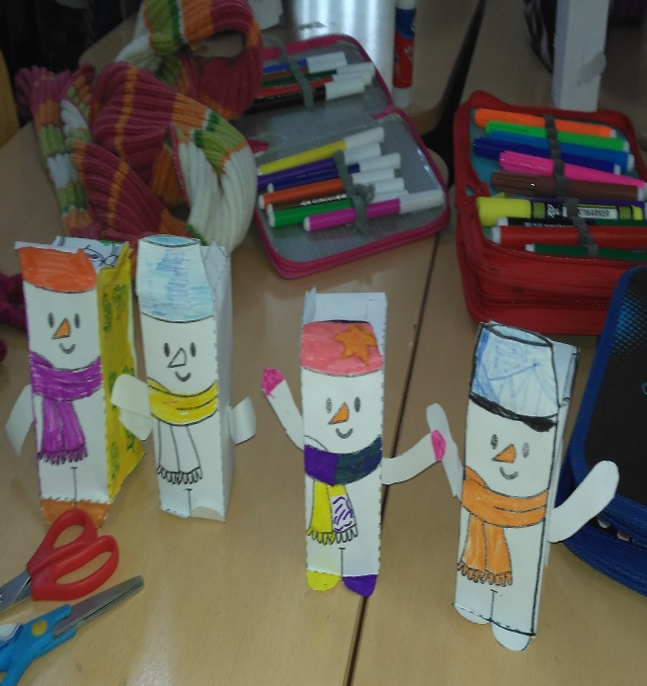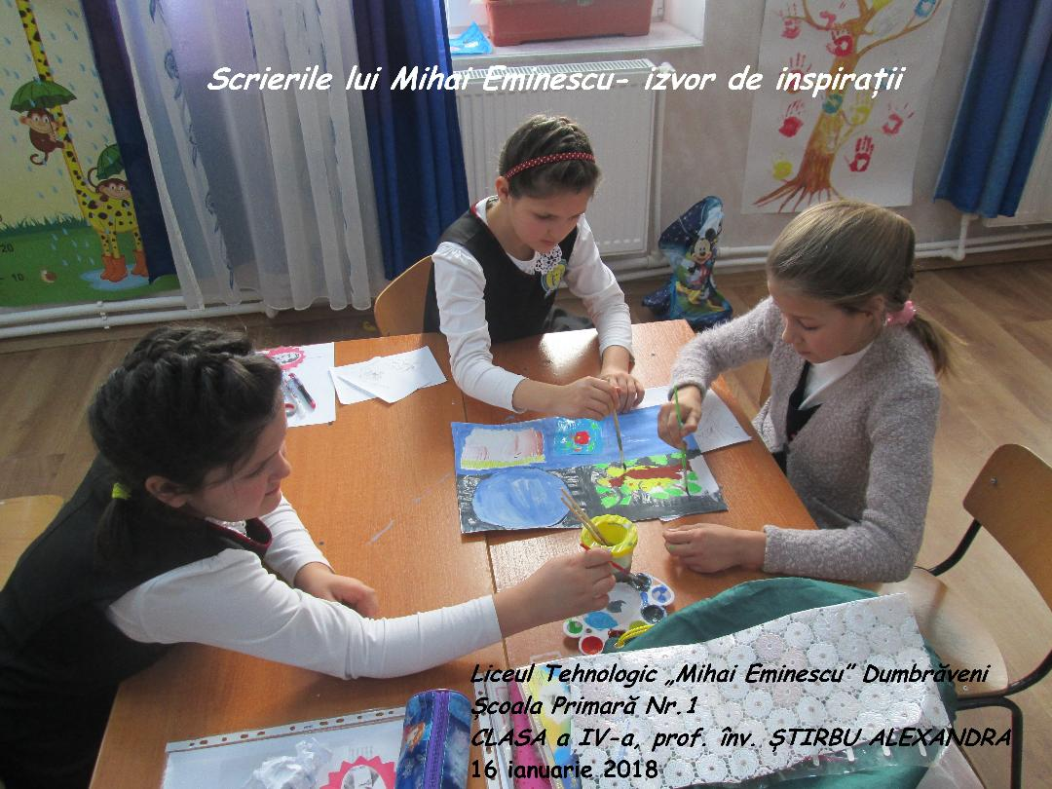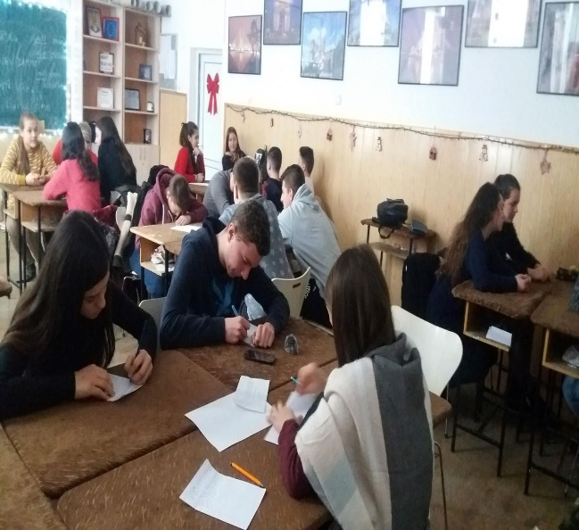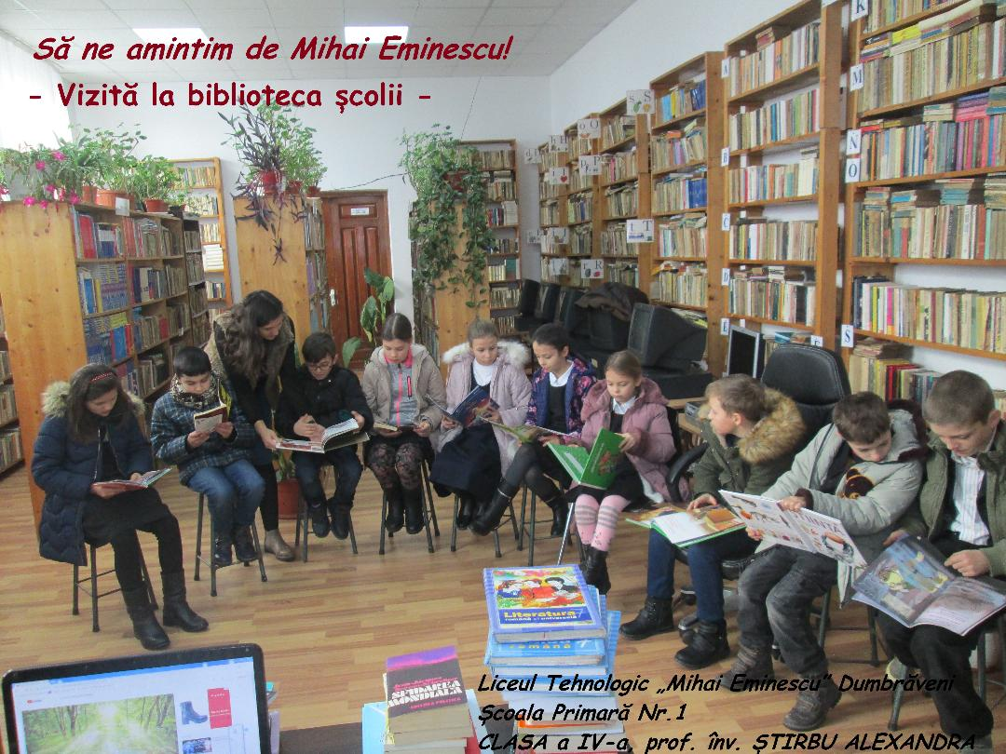
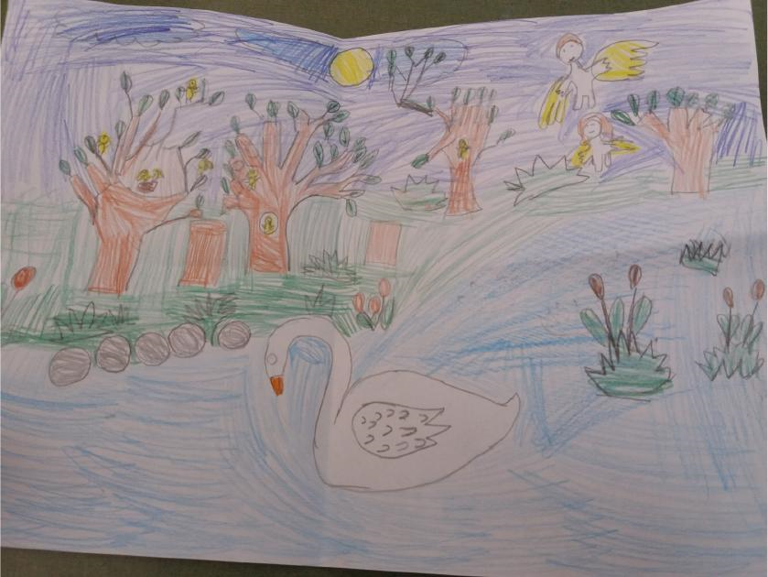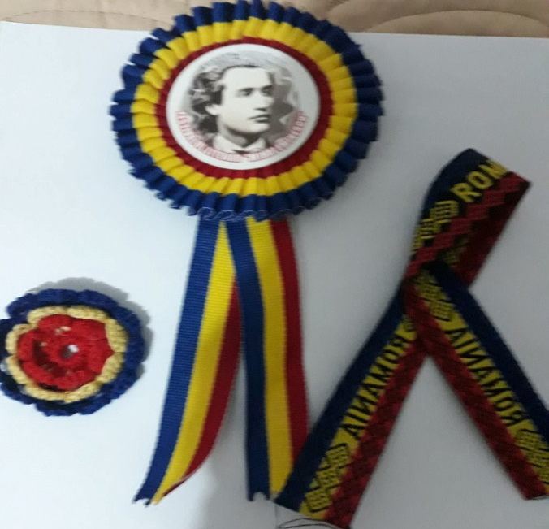
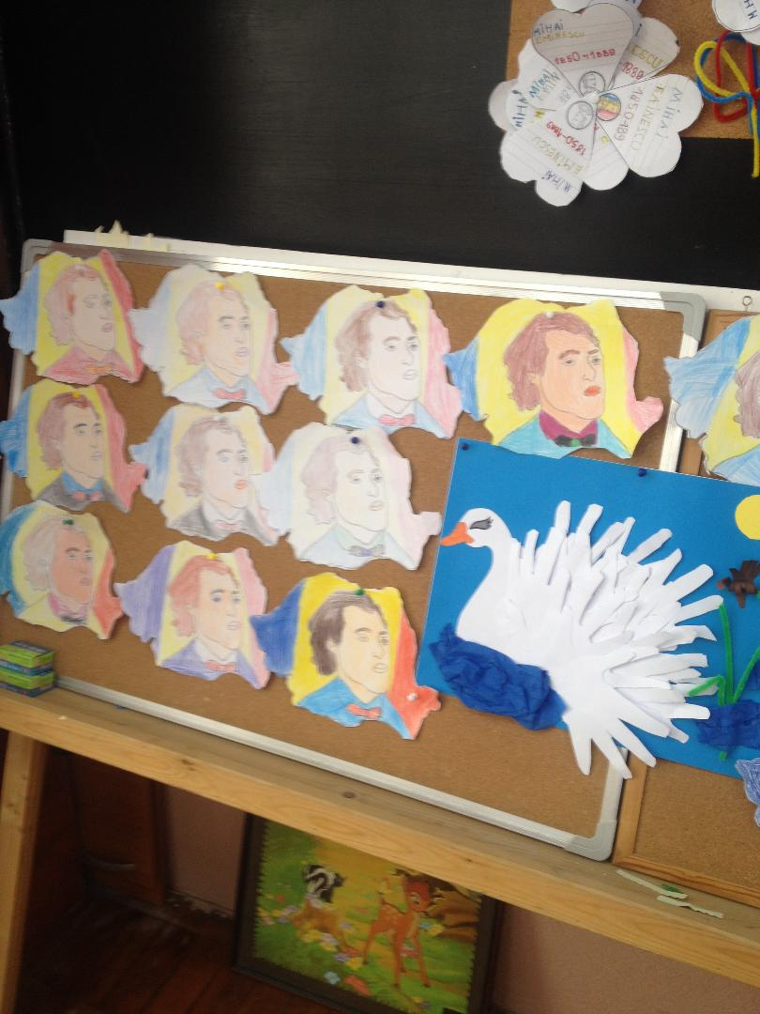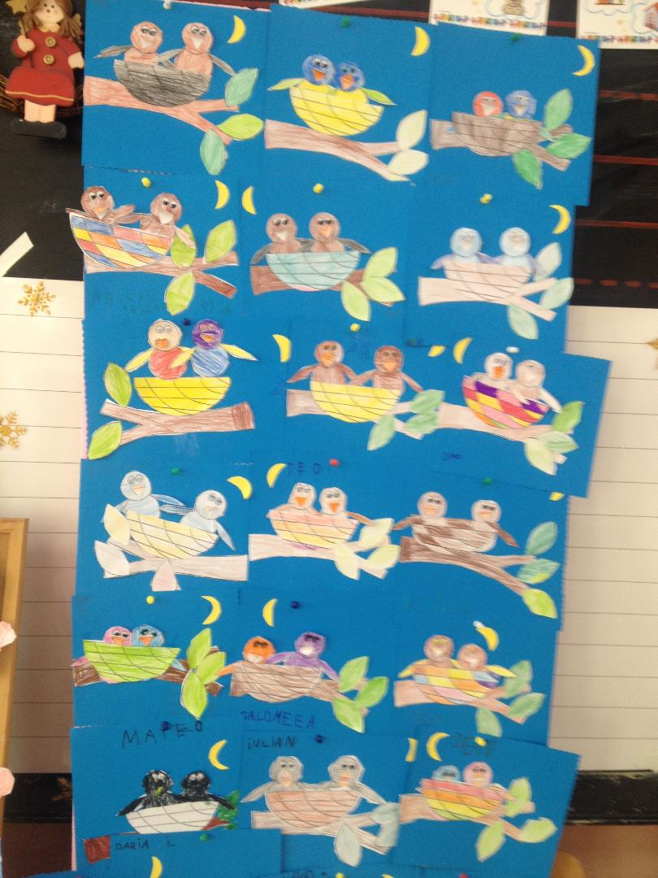
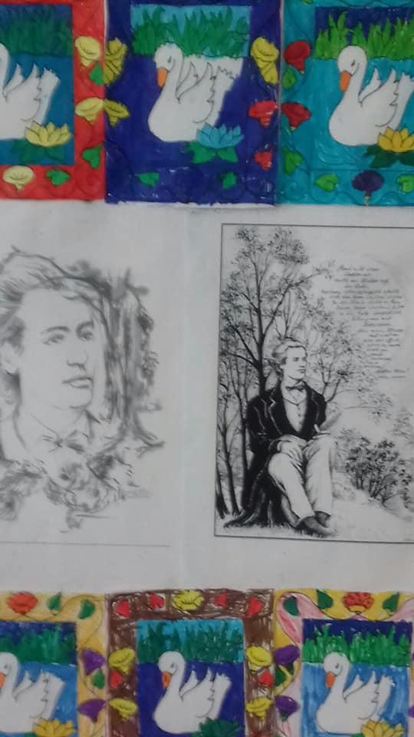
ULUI D E ȘAH – MEMORIALUL
Director, Cadre didactice coordonatoare,
Prof. Apetrei Mihaela Prof. Mihaela Apetrei;
Prof. Ionela Diana Doncean;
Prof. Adriana Duceac;
Prof. Alexandru Bărduț;
Prof. Daniela Bortă;
Prof. Niculina Pintilii;
Prof. Andreea Popovici;
Prof. Onișoru Andreea;
Prof. Daniela Crâsmari;
Prof. Larisa Zorilă;
Prof. Ionela Rodinciuc și toți
profesorii pentru învățământul primar.

Consilier educativ,
Prof. Bortă Daniela

